Projet : Simulateur de capteurs IoT
Ghaith Riabi
Sommaire
I. Introduction 2
II. Architecture du système 2
III. Conception 2
IV. Installation 2
1. Installation de l’Environnement de Développement (Windows): 2
V. Méthodologie 6
1. Définition des classes de capteurs 6
2. Implémentation du client MQTT 6
3. Écriture du script main.py 6
4. Développement du dashboard Flask 6
5. Tests avec Mosquitto et validation des flux 6
Conclusion 6

Table de Figures
Figure 1: Active mon venv 3
Figure 2: Installation des dépendances 3
Figure 3: Installation des dépendances 3
Figure 4: Lance le simulateur 4
Figure 5: Lancer le dashboard 4
Figure 6: dashboard 5
Figure 7: Json file 5

Introduction
Ce projet consiste à simuler un système IoT complet comprenant trois capteurs (Température, Humidité, GPS). Les données générées sont publiées périodiquement vers un broker MQTT (Mosquitto) sous format JSON. Une interface web (Flask) permet de visualiser ces données en temps réel.
L’objectif est de mettre en pratique les concepts IoT, la programmation orientée objet, et la communication via MQTT.
L’IoT (Internet of Things) repose sur la communication entre objets connectés. Ce projet illustre ce concept en simulant des capteurs et en utilisant MQTT, un protocole léger adapté aux

Architecture du système
Le système est basé sur trois composants principaux :
• Capteurs simulés (Température, Humidité, GPS)
• Broker MQTT (Mosquitto)
• Dashboard Flask pour la visualisation

Conception
Le projet est structuré en plusieurs fichiers Python :
• sensors.py : contient les classes des capteurs (TemperatureSensor, HumiditySensor, GPSSensor).
• mqtt_client.py : encapsule la connexion MQTT et la publication JSON.
• main.py : programme principal qui orchestre la simulation et la publication.
• dashboard/app.py : application Flask pour afficher les données en temps réel.
Chaque capteur est conçu comme une classe avec une méthode read() qui retourne un dictionnaire prêt à être converti en JSON.

Installation

- Installation de l’Environnement de Développement (Windows):
Préparation d’un environnement Python virtuel, installation des dépendances et organisation du projet
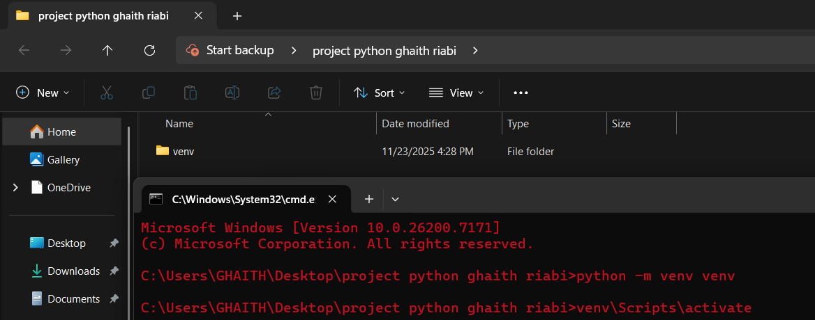
Figure 1: Active mon venv
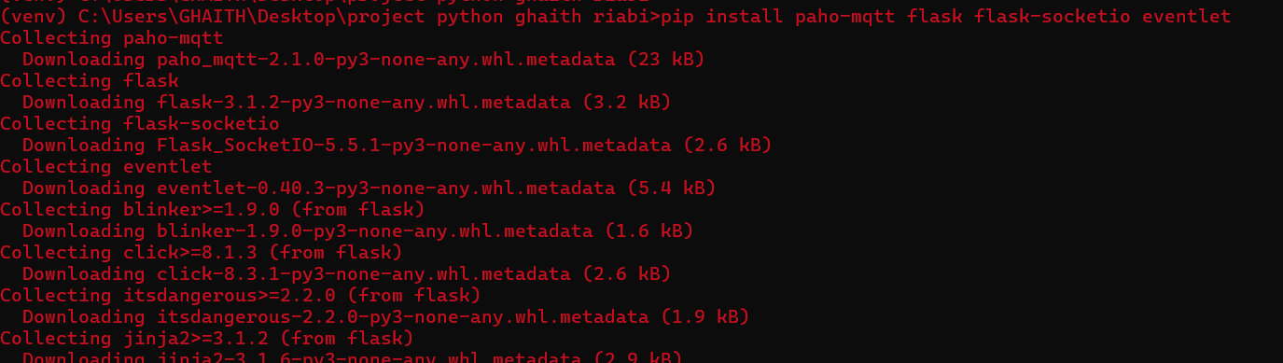
Figure 2: Installation des dépendances
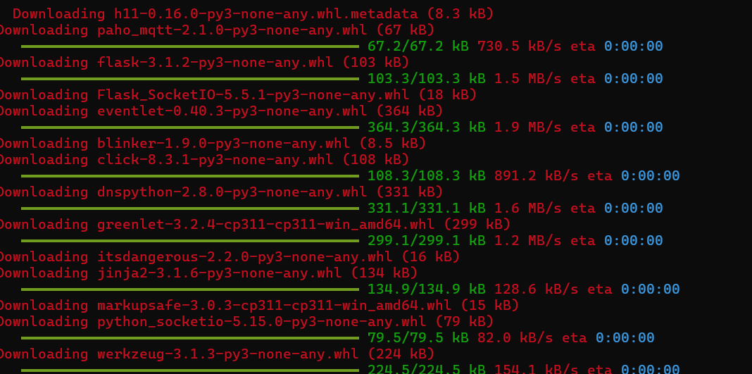
Figure 3: Installation des dépendances
Pour lancer le simulateur : python main.py --host localhost --port 1883 --interval 1 --qos 0 --temp-center 22 --log-file data.json

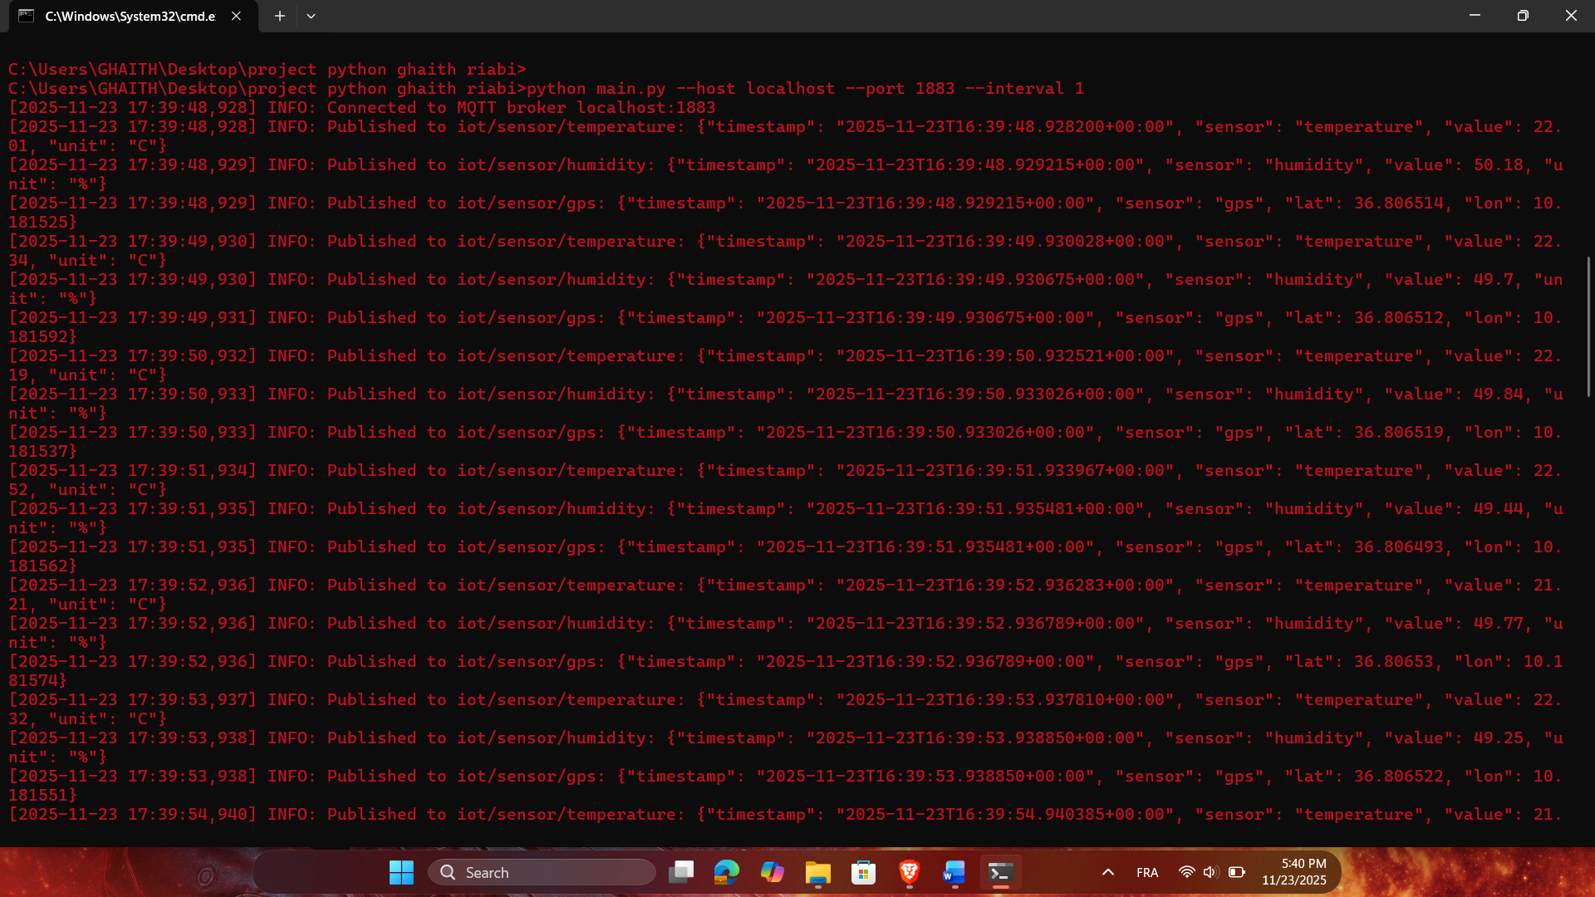
Figure 4: Lance le simulateur
Pour lancer le dashborad : python dashboard/app.py
Ouvre http://localhost:5000 dans ton navigateur.

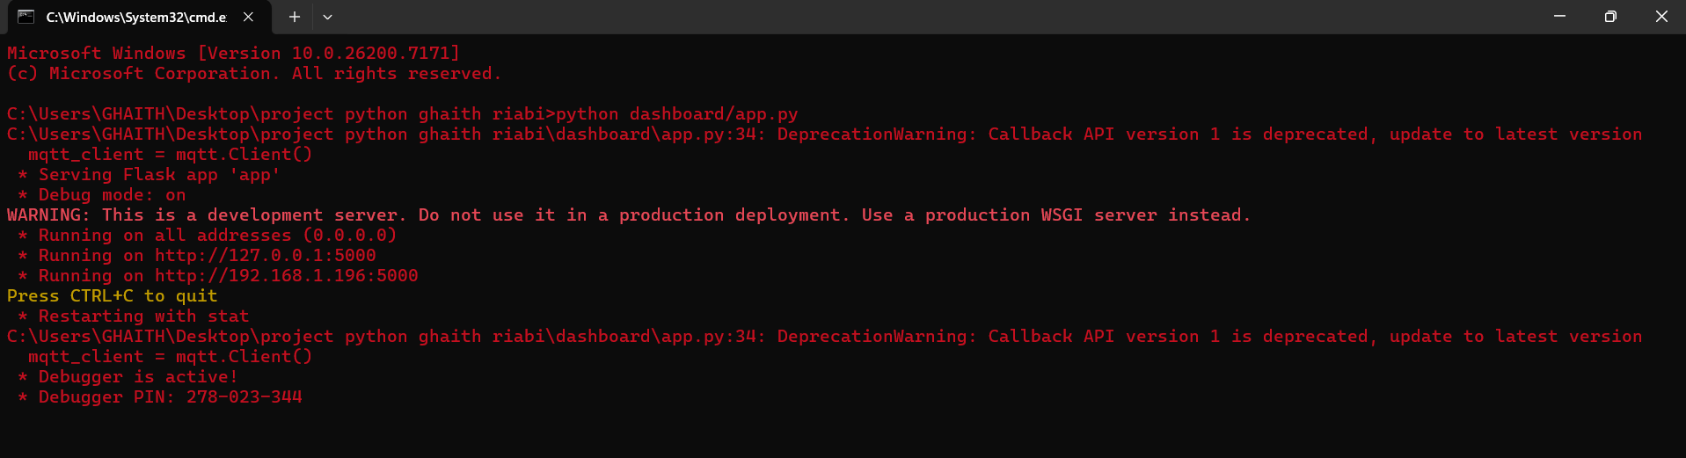
Figure 5: Lancer le dashboard
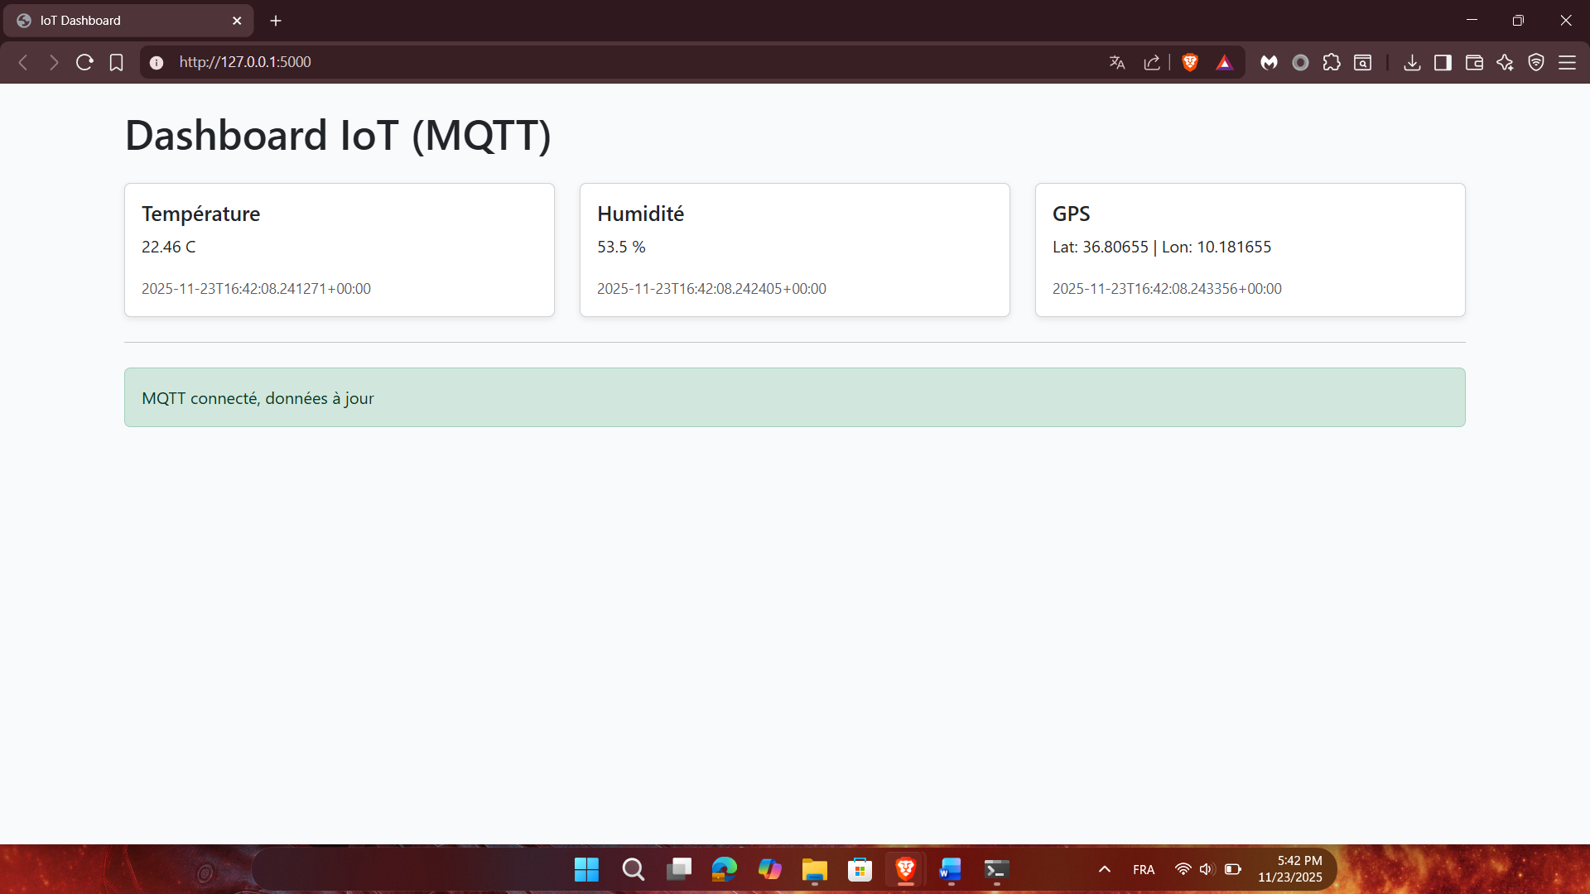
Figure 6: dashboard
Le ficher JSON : "C:\Users\GHAITH\Desktop\project python ghaith riabi\data.json"
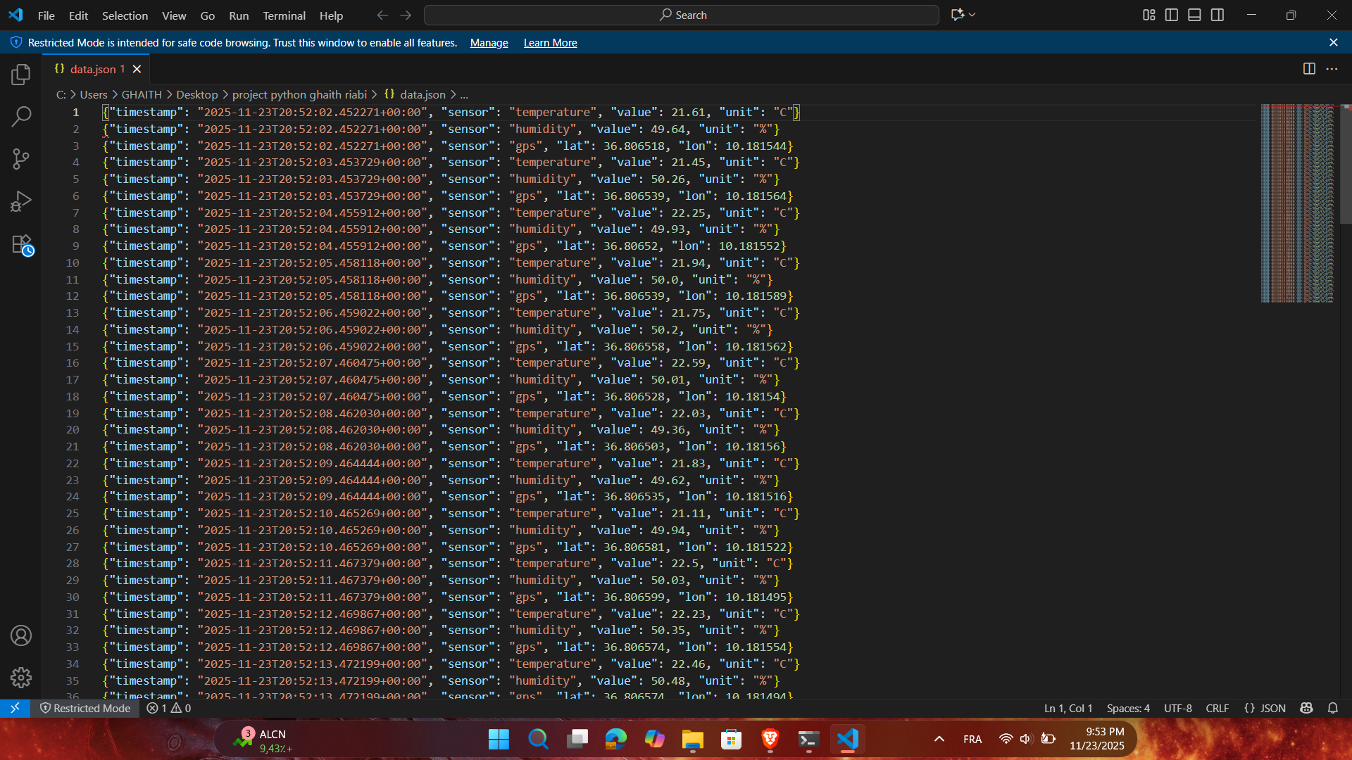
Figure 7: Json file

Méthodologie
Pourquoi Flask et HTML/CSS/JS pour le Dashboard
J’ai choisi Flask pour le backend car il est léger, simple à configurer et parfaitement adapté aux petites applications web. Il permet de créer rapidement des routes pour exposer les données MQTT via une API REST.
Pour le frontend, HTML/CSS/JS offrent une solution universelle et flexible : HTML pour la structure, CSS pour le style et JavaScript pour la mise à jour dynamique des données en temps réel. Cette combinaison garantit une interface claire, responsive et facile à maintenir.

Définition des classes de capteurs
  - Création des classes TemperatureSensor, HumiditySensor, GPSSensor avec des valeurs réalistes et ajout d’un bruit aléatoire pour simuler des mesures réelles.

Implémentation du client MQTT
  - Utilisation de la librairie paho-mqtt pour gérer la connexion au broker Mosquitto, la publication des messages JSON et la reconnexion automatique.

Écriture du script main.py
  - Orchestration de la simulation : lecture des capteurs, publication des données sur les topics MQTT, et enregistrement optionnel dans data.json.

Développement du dashboard Flask
  - Création d’une interface web simple qui s’abonne aux topics MQTT, récupère les données et les affiche en temps réel via Bootstrap et JavaScript.

Tests avec Mosquitto et validation des flux
  - Vérification des messages avec mosquitto_sub.
  - Contrôle du dashboard sur http://localhost:5000.
  - Test de QoS et arrêt propre avec Ctrl+C.

Conclusion
Le projet répond aux objectifs : architecture modulaire, publication MQTT fiable, visualisation en temps réel. Il constitue une base solide pour des extensions futures (sécurité, persistance, analyse
avancée).

